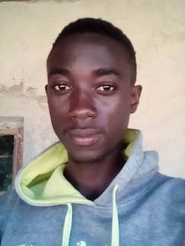

Eugine Himunza

Ich bin am 9. Juli 2000 geboren und 18 Jahre alt.
Ich wurde in einer Familie mit 2 Kindern geboren, meine ältere Schwester und ich. Aber ich bin jetzt allein übrig geblieben, weil meine Schwester gestorben ist. Jahre später ist auch meine Mutter gestorben an einem Asthma Anfall. Ich habe keine Informationen zu meinem Vater.
Ich lebe bei meiner Großmutter, zusammen mit einigen Vettern. Das Leben ist für mich in Ordnung, bis auf die Tatsache ohne Eltern aufzuwachsen, aber meine Tanten und Onkel kümmern sich um alle meine Bedürfnisse.

Seit 2007 bin ich zur Schule gegangen und habe mein Abitur im Jahr 2018 gemacht.

Ich pflege gerne den Umgang mit unterschiedlichen Leuten und bin sehr sozial eingestellt.
In meiner Freizeit gehe ich gerne mit meinen Freunden spazieren, um neue Orte zu entdecken. Ich spiele gerne Video Spiele und Basketball.

In Deutschland möchte ich gerne ganz viele Dinge kennenlernen. Während meines freiwilligen Jahres würde ich gerne in einem Kindergarten arbeiten, weil ich Kinder sehr gern mag, oder in einem Krankenhaus, weil ich Krankenpfleger werden möchte.

Der Grund weshalb ich nach Deutschland kommen möchte ist, dass ich mehr über die Menschen in einem deutschen Zusammenhang verstehen möchte. Dann auch wie andere Menschen an unterschiedlichen Orten leben. Gerne werde ich auch von meiner sambischen Kultur erzählen und sie teilen.

